ICS XXX
XXX
广东省连接器协会
中国技术经济学会 发布
CCS XX

团体标准
T/LJJQ XX-XXXX
T/CSTE XX-XXXX

“领跑者”标准评价要求 USB快速充电器
Assessment requirements for forerunner standards—USB High-speedcharger

（征求意见稿）

2021-XX-XX实施

2021-XX-XX发布

 版权保护文件
版权所有归属于该标准的发布机构。除非有其他规定，否则未经许可，此发行物及其章节不得以其他形式或任何手段进行复制、再版或使用，包括电子版，影印件，或发布在互联网及内部网络等。使用许可可于发布机构获取。

前 言
本文件按照GB/T 1.1—2020《标准化工作导则 第1部分：标准化文件的结构和起草规则》和T/CAQP 015—2020、T/ESF 0001—2020《“领跑者”标准编制通则》的规定起草。
请注意本文件的某些内容可能涉及专利。本文件的发布机构不承担识别专利的责任。
本文件由广东省连接器协会和企业标准“领跑者”工作委员会提出。
本文件由广东省连接器协会与中国技术经济学会归口。
本文件起草单位：XXXXX
本文件主要起草人：XXXX

引 言
USB充电器是移动通信终端充电/数据接口、交流电源适配器，具有重量轻便、耐用、转换效率高等优点，广泛配套应用于手机、平板电脑、游戏机、笔记本电脑、摄像头、电动自行车、家用电器等产品上，其产品质量受到社会各界的广泛关注。
我国是USB充电器产品的生产和使用大国，生产企业众多，产品质量参差不齐，市场上不少产品存在安全隐患。近年来国家监督抽查和地方监督抽查的结果显示，USB充电器产品的不合格项目集中，且多年来反反复复出现，究其原因，大部分是因为生产、设计人员对标准要求理解不透彻、产品一致性较差、质量管理措施不到位、关键检测设备缺失等。
为加强产品的安全性、可用性，制定“‘领跑者’标准评价要求 USB充电器”团体标准，不仅有助于节约能源、保护环境、减少电子废弃物、方便消费者、降低使用成本，而且对引领生产企业提升产品质量，促进消费升级，推动我国USB充电器产业高质量发展具有重要作用，进一步营造“生产看领跑、消费选领跑”的氛围，更好地满足人民日益增长的美好生活需要。

“领跑者”标准评价要求 USB快速充电器

1 范围
本文件规定了USB快速充电器“领跑者”标准评价的术语和定义、评价指标体系、评价方法及等级划分。
本文件适用于USB接口类移动电源产品的企业标准水平评价。企业在制定企业标准时可参照使用，相关机构在制定企业标准“领跑者”评价方案时可参照使用。

2 规范性引用文件
下列文件中的内容通过文中的规范性引用而构成本文件必不可少的条款。其中，注日期的引用文件，仅该日期对应的版本适用于本文件；不注日期的引用文件，其最新版本（包括所有的修改单）适用于本文件。
GB4943.1-2011 信息技术设备安全 第1部分：通用要求
GB/T9254-2008 信息技术设备的无线电骚扰限值和测量方法
GB 17625.1-2012 电磁兼容限值谐波电流发射限值(设备每相输入电流≤16 A)
GB/T 32638-2016 移动通信终端电源适配器及充电/数据接口技术要求和测试方法
GB/T 17626.2-2018 电磁兼容试验和测量技术静电放电抗扰度试验
GB/T 17626.5-2019 电磁兼容试验和测量技术浪涌(冲击)抗扰度试验
GB/T 19001 质量管理体系 要求
GB/T 24001 环境管理体系 要求及使用指南
GB/T 45001 职业健康安全管理体系 要求

3 术语和定义
GB4943.1-2011、GB/T9254-2008、GB 17625.1-2012界定的以及下列术语和定义适用于本文件。

4 评价指标体系
4.1 基本要求
4.1.1 生产企业近三年，无较大环境、安全、质量事故。
4.1.2 企业未列入国家信用信息严重失信主体相关名录。
4.1.3 企业可根据GB/T 19001 、GB/T 24001、GB/T 45001 建立并运行相应质量、环境、职业健康安全和能源管理体系，同时鼓励企业根据自身运营情况建立更高标准的相关管理体系。同时鼓励企业根据自身运营情况建立更高标准的相关管理体系。
4.1.4 产品应符合明示执行标准及国家强制性标准要求。

  - 评价指标分类
4.2.1 USB快速充电器“领跑者”标准中所包括的指标分为基础指标、核心指标和创新性指标。
4.2.2 基础指标 包括GB4943.1-2011、GB/T9254-2008、GB 17625.1-2012、GB/T 32638—2016涉及的相关要求。
4.2.3 核心指标
核心指标包括功率密度、充电效率、散热性能、静电抗扰度（ESD）、漏电流。
核心指标分为三个等级，包括先进水平，相当于企标排行榜中5星级水平；平均水平，相当于企标排行榜中4星级水平；基准水平，相当于企标排行榜中3星级水平。
4.2.4 创新性指标
创新性指标包括阻燃要求、兼容性、抗浪涌。
创新性指标划分成平均水平和先进水平两个等级，其中先进水平相当于企标排行榜中的5星级水平，平均水平相当于企标排行榜中4星级水平; 鼓励根据条件成熟情况适时增 加与产品性能和消费者关注的相关创新性指标。

4.3 评价指标要求
4.3.1 USB快速充电器“领跑者”标准的评价指标体系框架见表1。
- USB快速充电器“领跑者”标准的评价指标体系框架
序号 | 指标  类型 | 评价指标 | 评价来源  （测试方法） | 指标水平分级
 |  |  |  | 先进  水平 | 平均  水平 | 基准  水平
1 | 基础指标 | 安全与性能  要求 | GB4943.1-2011 | 符合标准要求
2 | 基础指标 | 安全与性能  要求 | GB/T9254-2008
3 | 基础指标 | 安全与性能  要求 | GB 17625.1-2012
4 | 基础指标 | 安全与性能  要求 | GB/T 32638—2016
5 | 核心指标 | 功率密度 | 最大输出功率/产品有效体积单位：W/cm3  见附录1和2定义。 | >1 | 0.7-1 | <0.7
6 | 核心指标 | 充电效率 | @90Vac 输入&满载  见附录3 | >91% | 89%-91% | <89%
7 | 核心指标 | 散热性能 | 温升 (°C)  GB4943.1-2011 | <45 | 45-55 | > 55
8 | 核心指标 | 静电抗扰度（ESD） | GB/T 17626.2-2018 | A | B | C
8 | 核心指标 | 漏电流 | GB4943.1-2011  单位: uA | <50 | 50-100 | 100-250
9 | 创新性  指标 | 阻燃要求 | GB4943.1-2011 | V₀ | V₁ | —
10 | 创新性  指标 | 兼容性 | — | 30 | 20 | 不同型号的手机  大于10
11 | 创新性  指标 | 抗浪涌 | GB/T 17626.5-2019 | 符合标准要求 | — | —

5 等级划分
评价结果划分为一级、二级和三级，各等级所对应的划分依据见表4。达到三级要求及以上的企业标准并按照有关要求进行自我声明公开后均可进入建筑外窗企业标准排行榜。达到一级要求的企业标准，且按照有关要求进行自我声明公开后，其标准和符合标准的产品或服务可以直接进入建筑外窗企业标准“领跑者”候选名单。
表3 指标评价要求及等级划分
评价等级 | 满足条件
一级应同时满足 | 基本要求 | 基础指标要求 | 核心指标先进水平要求 | 创新性指标至少有1项达到先进水平要求
二级应同时满足 | 基本要求 | 基础指标要求 | 核心指标一般水平要求 | 创新性指标至少有1项达到平均水平要求
三级应同时满足 | 基本要求 | 基础指标要求 | 核心指标基准水平要求 | ——

- （规范性）

  - 概述
A1.1 功率密度的定义，它是指充电器的额定（或者标称）输出功率除以充电器所占的体积，如图1所示。
注意，这里的额定输出功率是指充电器，在相同环境温度、放置方向和负载以及相同海拔高度工作条件并达到热稳定状况下，所连续输出的功率值。

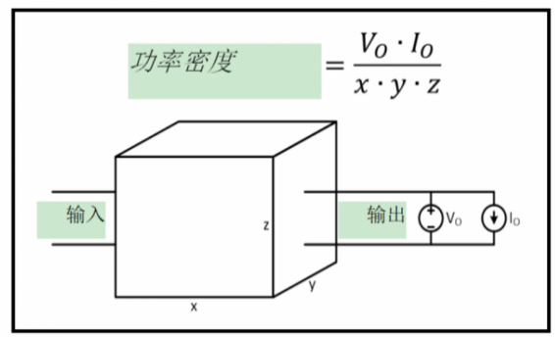
图 1

A1.2 输出功率的测试方法：
输出功率的测量是产品输出断开3 cm处进行电流和电压的采样，然后按照
$$P_{out}=U_{out}∗I_{out}$$
公式进行计算出输出功率Pout。
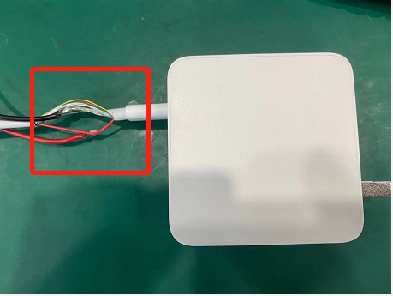
图 2

A1.3 输出效率的测试方法：
输出功率/输入功率，即η=(Pout/Pin)*100%
输入功率用适配器输入端功率(Power meter)进行测量。

